Jueves
31
de marzo

Segundo de Secundaria
Lengua Materna

Aprendiendo a explorar resúmenes

Aprendizaje esperado: elabora resúmenes que integren la información de varias fuentes.

Énfasis: explorar resúmenes para analizar sus características.

¿Qué vamos a aprender?

En esta sesión, aprenderás a explorar resúmenes con la finalidad de hacer un análisis de los diferentes textos que se presentan en la vida cotidiana. Para ello, identificarás los diferentes tipos que existen y sus principales características.

¿Qué hacemos?

Inicia con la siguiente información.

Quizá en alguna ocasión fue a tu escuela una o un especialista a platicar de algún tema o fueron tus propias compañeras y compañeros quienes lo hicieron y te gustó tanto que se lo contaste a alguien más e intentaste rescatar lo más importante. O viste un programa de televisión muy interesante y se lo expresaste a alguien de la forma más concisa, completa y, a la vez, breve. Lo mismo sucede cuando uno va al teatro, lee un libro, un comic o ve una película en el cine.

Reflexiona, ¿qué hiciste para expresar o relatar únicamente lo esencial?

Por lo general, se relata lo que se considera más importante. Todo aquello que puede dar detalles y ofrecer a otras personas una idea general y clara de ese acontecimiento. Entonces ¿cómo deben ser los resúmenes?

Enfócate directamente en uno. Primero analiza el título: “El ocaso de Roma”. ¿Crees que el título ayuda a encontrar la idea central del texto?, ¿por qué lo piensas así? Ahora, lee con atención el texto completo.

El ocaso de Roma

Los textos antiguos de historia fijan la caída de Roma en el 476 d. C., porque en este año fue destronado el último de sus emperadores. Pero Roma, “que no se formó en un día”, tardó mucho en sucumbir. El proceso de su decadencia fue tan lento y gradual que la mayoría de los romanos no advertían que su antiguo mundo se acercaba a su fin.

Van Loon, H. (1969),
Historia de la Humanidad, Diana, México.

Responde la siguiente pregunta: ¿cuál consideras que es la idea principal?

Para comprender cómo realizar un resumen, primero debes de conocer en qué consiste este tipo de texto.

Resumen:

Es una exposición abreviada, concisa y fiel sobre los puntos más importantes de un texto o documento. Puede realizarse de manera oral o escrita, y debe ser objetivo, claro y coherente. La palabra deriva del verbo en latín resumere, que significa “volver a tomar” y “comenzar de nuevo”.

Entonces, se podría decir que se refiere a retomar lo más relevante. Ahora, para entender por qué y para qué se escriben resúmenes, escucha lo que la especialista Aline de la Macorra, quien es profesora, especialista en Educación Especial y en terapia familiar y literatura infantil y juvenil, tiene que decir al respecto. Observa el siguiente video del minuto 0:00 al 1:00.

- Video. Especialista.
https://youtu.be/k_3RWhH9cM8

Lo que se presenta en este video, son puntos que no se deben perder de vista al momento de hacer un resumen, pero también aplica al momento de explorarlos.

- Comparar información entre dos o más textos.
- Qué categoría se tomará en cuenta (temas, conceptos, eventos) es decir, el qué y el cómo.
- Consultar varias fuentes y subrayar.
- Hacer un cuadro sinóptico con lo más importante.

Si aún no quedan claros los aspectos de lo que es un resumen, observa el siguiente video sobre lo que opinan algunas y algunos alumnos de secundaria.

- Video. Entrevista a estudiantes.
https://youtu.be/RH2wtIomI2U

Si prestas atención, podrás darte cuenta de que siempre se está viendo, escuchando, leyendo, escribiendo y platicando un resumen, en todas actividades diarias. Ahora, observa el siguiente cuadro para conocer qué se persigue cuando se escribe un resumen.

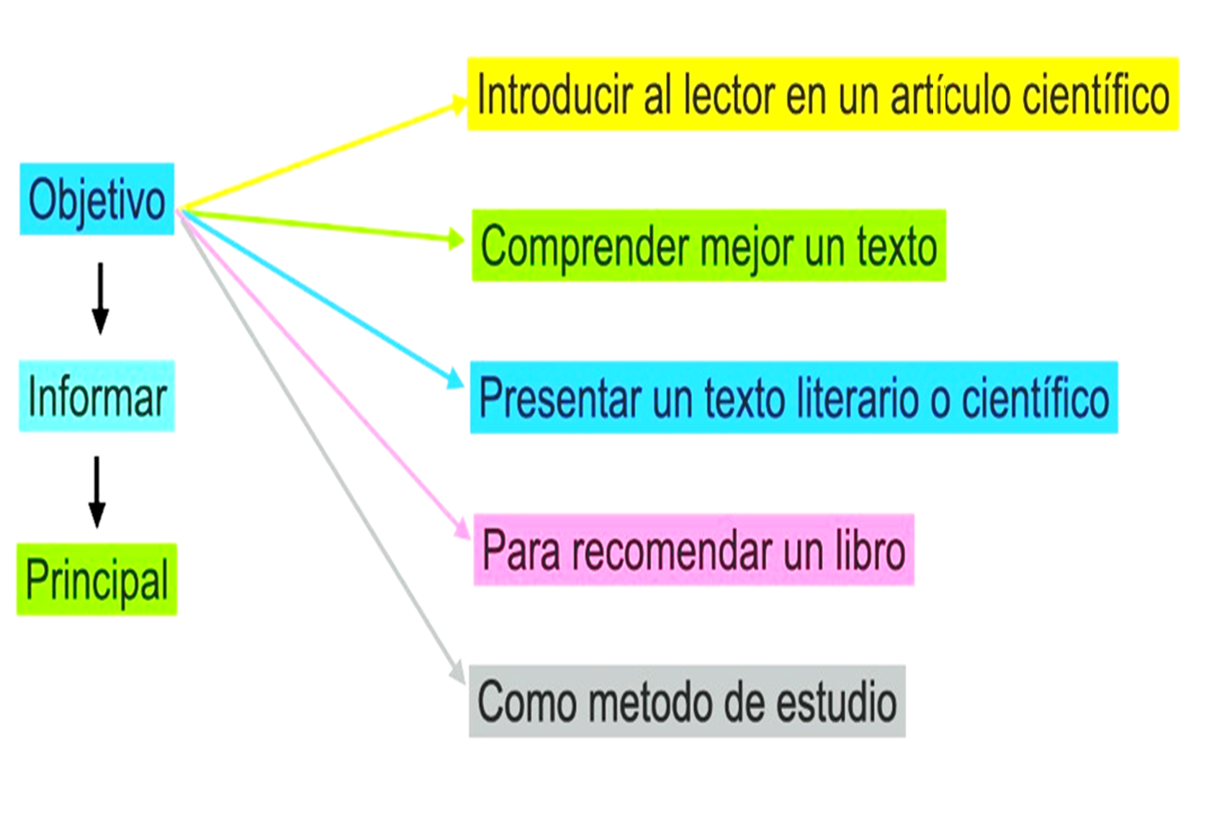

Su objetivo principal es informar, además de introducir al lector en un artículo científico, comprender mejor un texto, presentar un texto literario o científico, para recomendar un libro y como método de estudio.

Pero, no todo se resume de la misma manera, pues existen diferentes tipos de resúmenes. Para entender mejor cómo explorar resúmenes, primero observa un ejemplo de resumen informativo o analítico.

Resumen informativo o analítico:

El presente documento muestra los resultados de un trabajo de investigación que tuvo como objetivo conocer las aspiraciones ocupacionales en primera y segunda opción de 90 adolescentes […] Para lograr el objetivo se aplicó una entrevista individual a 90 adolescentes […] Los resultados de la comparación […] muestran que en la mayoría de los casos no existe relación alguna entre estas aspiraciones y las áreas de conocimiento a las cuales dichas aspiraciones hacen referencia […] Se considera que es importante incluir desde la educación básica la elaboración de un proyecto académico y de vida que debiera apoyarse en una adecuada orientación educativa.

A simple vista, ¿qué puedes decir de este tipo de resumen? Lee los dos primeros subrayados del resumen analítico.

Como puedes observar, este resumen informa lo que se hizo para conocer un tema de investigación. Ahora, analiza cuáles fueron los resultados y conclusiones. Para ello, observa lo que señala el resumen analítico.

Resumen informativo o analítico:

El presente documento muestra los resultados de un trabajo de investigación que tuvo como objetivo conocer las aspiraciones ocupacionales en primera y segunda opción de 90 adolescentes […] Para lograr el objetivo se aplicó una entrevista individual a 90 adolescentes […] Los resultados de la comparación […] muestran que en la mayoría de los casos no existe relación alguna entre estas aspiraciones y las áreas de conocimiento a las cuales dichas aspiraciones hacen referencia […] Se considera que es importante incluir desde la educación básica la elaboración de un proyecto académico y de vida que debiera apoyarse en una adecuada orientación educativa.

El texto señala, en sus resultados, que en la mayoría de los casos no existe relación alguna entre sus aspiraciones y las áreas del conocimiento; y, en sus conclusiones, que en la educación básica se debe elaborar un proyecto académico y de vida que se apoye en una adecuada orientación educativa.

Recupera conocimientos: se informan los resultados y lo que debería hacerse a partir de éstos. Por lo tanto, un resumen informativo o analítico:

- Identifica el propósito del tema.
- Señala para qué, por qué y cómo se hizo.
- Los resultados a los que se llegaron.
- Las conclusiones que se obtuvieron.

Ahora observa el siguiente ejemplo de resumen indicativo o descriptivo. Enfócate sólo en el primer párrafo.

Resumen indicativo o descriptivo:

El virus H1N1 es un tipo de virus que se transmite por el contacto de la saliva, del aire o al ingerir algún producto de origen animal que haya estado en contacto o haya sido portador de este virus.

Ha mutado en distintos subtipos, como la gripe española, la aviar o la bovina. Se cree que este resurgimiento del virus y sus variantes tiene similitudes con el virus de influenza que apareció en el año 1918.

La actual cepa se introdujo de nuevo en el año 1970, causando gran cantidad de muertes (más de 29.000 en el mundo). Entre ambas cepas (la de 1918 y la de 1970) sólo existe una diferencia de 25 o 30 aminoácidos de los 4.400 que componen el virus.

¿Puedes deducir, según lo que dice, a qué se refiere? Resume qué es el virus del H1N1 y lo describe.

Lee por segunda vez este resumen indicativo o descriptivo y recupera las palabras que indican una descripción.

Resumen indicativo o descriptivo:

El virus H1N1 es un tipo de virus que se transmite por el contacto de la saliva, del aire o al ingerir algún producto de origen animal que haya estado en contacto o haya sido portador de este virus.

Ha mutado en distintos subtipos, como la gripe española, la aviar o la bovina. Se cree que este resurgimiento del virus y sus variantes tiene similitudes con el virus de influenza que apareció en el año 1918.

La actual cepa se introdujo de nuevo en el año 1970, causando gran cantidad de muertes (más de 29.000 en el mundo). Entre ambas cepas (la de 1918 y la de 1970) sólo existe una diferencia de 25 o 30 aminoácidos de los 4.400 que componen el virus.

Como puedes observar, hay palabras y oraciones que muestran una descripción, como: “es un tipo de virus que se transmite por contacto con saliva o al ingerir algún producto de origen animal que estuvo en contacto con ese virus, ha mutado y resurgió en 1918. También, volvió en 1970, causando más de 29.000 mil muertes en el mundo”.

Este ejemplo describe e indica de manera general qué es el H1N1. Y le da un sentido o propósito extra que es el de crear curiosidad. Después de lo anterior se puede decir que los aspectos de un resumen indicativo o descriptivo son:

- Define el concepto a tratar.
- Señala sus partes o componentes, variaciones y lo describe a detalle.
- Se indican sus pros o contras.

Esto significa que el resumen indicativo o descriptivo explica las partes fundamentales de un concepto, una persona, una cosa, un evento, un fenómeno o cualquier situación con ciertas características.

Existen otros resúmenes, sin embargo, los anteriores son los más comunes. Asimismo, hay otras variantes, por ejemplo, imagina que quieres hacer el resumen de una novela que leíste o el de un texto de investigación o de varios para una exposición.

Analiza qué tipos de materiales son objeto para resumir.

Otros tipos de resumen

De reseña | De investigación
Desarrolla el contenido de una obra escrita, obra de teatro, filme, documental y evento, entre otros. | Desarrolla el objetivo de la misma, tema, conceptos tratados, teorías y postulados de otras investigaciones, entre otras.

En el caso de la reseña, pueden ser para desarrollar el contenido de una obra escrita, obra de teatro, filme, documental, evento, entre otros. Y en el de una investigación, se desarrolla el objetivo, el tema, conceptos tratados, teorías, postulados de otras investigaciones, entre otras.

Para conocer qué aspectos deben cumplir, analiza el siguiente resumen.

Resumen de reseña de un cuento

En el cuento “Tenga para que se entretenga”, contenido en el libro El principio del placer (1972), del escritor mexicano José Emilio Pacheco, se presenta el informe del investigador Ernesto Domínguez Puga, quien narra lo acontecido en 1943 a una mujer, Olga Martínez de Andrade, quien al ir al bosque de Chapultepec con su hijo de seis años (Rafael Andrade Martínez) se encuentra con un hombre que sale de una cueva e invita a su hijo a ir con él. Ella permite que se lo lleve y, antes de eso, el hombre le da un periódico doblado y una rosa con un alfiler y le dice: “tenga para que se entretenga”. El niño no regresa. El investigador intuye, años después, que el hombre era el mismísimo Maximiliano de Habsburgo.

Observa lo subrayado, ¿qué alcanzan a rescatar de este texto?

En esta reseña de un cuento hay aspectos que no deben perderse de vista: pues se aporta el nombre del cuento, en qué libro se encuentra, el año de la publicación, quién fue el escritor, los nombres de los personajes, de qué trata y las conclusiones.

El resumen refiere que un investigador escribe un informe acerca del caso de una mujer que había llevado a su hijo pequeño al bosque de Chapultepec y cómo un hombre que salió de una cueva le pide a ella que le permita ver algo, ella acepta y éste desaparece con su hijo. El detective, con el paso del tiempo, intuirá que ese hombre era el fantasma del emperador Maximiliano de Habsburgo. Esta exploración, da los elementos para reseñar otras manifestaciones.

Ahora, analiza el siguiente resumen de una investigación.

Resumen de investigación

La historia de la computadora se remonta a las primeras reglas de cálculo y a las máquinas diseñadas para facilitar la tarea de la aritmética. El ábaco, por ejemplo, fue un importante adelanto y fue creado alrededor de 4.000 a. C.

En 1642, Blaise Pascal inventó su Máquina de Pascal o Pascalina. Consistía en una serie de engranajes que permitían realizar operaciones aritméticas. Y la mejoró Gottfried Leibniz en 1671, dando paso a las calculadoras.

Para 1802, Joseph Marie Jacquard inventó un sistema de tarjetas perforadas para automatizar sus telares, y en 1822 el inglés Charles Babbage las empleó para crear una máquina de cálculo diferencial.

En 1834 Babbage logró crear una máquina analítica de cuatro operaciones aritméticas y para almacenar números en una memoria, por eso se le considera el padre de la computación, pues su máquina representa un salto hacia el mundo de la informática como lo conocemos.

En este caso, el resumen es de una investigación en la que se toman en cuenta aspectos como los indicios de la creación de algo, los que hicieron los descubrimientos y cómo eran estos descubrimientos, los años en los que eso sucedió y el logro final.

En otros casos podría nombrarse quién hizo la investigación de todos esos datos, el año en que se escribió y publicó la investigación, entre otras. No olvides que un resumen lleva, en general: un título, una introducción, el cuerpo del texto, la conclusión e incluso la bibliografía.

Con la información que has visto hasta este momento, realiza la siguiente actividad.

Observa los siguientes textos: en uno se presenta el extracto de las ideas del autor acerca de la viabilidad económica y ambiental de la energía nuclear; y en el otro se observa un resumen de este párrafo y se agrega en el cuerpo del texto la fuente.

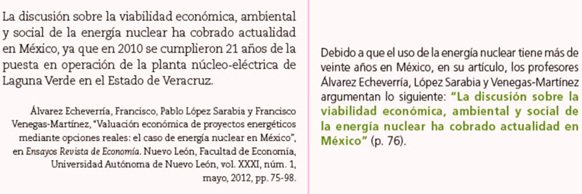

Ahora responde las siguientes preguntas: ¿cuál es el texto original y cuál es el resumen?, ¿cuál es el tema principal de ambos? El texto original es el de la izquierda y por consiguiente el de la derecha es el resumen. Y el tema del texto es la energía nuclear y su
viabilidad.

Ahora, reflexiona: ¿cómo pudiste definir cuál texto correspondía a cada respuesta? ¿De qué manera identificaste cuál era el tema principal? ¿Qué herramientas utilizaste para resolverlo?

No olvides que el resumen comenzará con la idea general del texto que se tiene que resumir, después las ideas principales y posteriormente las ideas secundarias.

A continuación, observa el siguiente video del minuto 1:03 al 2:45, para repasar lo que has aprendido de los resúmenes.

- El uso del resumen como método de estudio.
https://youtu.be/qAMZTvWqhoY

Los resúmenes son un tipo de texto que pueden parecer complejos porque se necesita la habilidad de comprender un tema y rescatar sólo lo esencial. No olvides que, al momento de explorar resúmenes debes tener en cuenta que pueden contener:

Parafraseos o paráfrasis: explicación con palabras propias del contenido de un texto para facilitar la comprensión de la información de tal texto.

Sinonimias o sinónimos: relación de igualdad entre ciertas palabras.

Fuentes de información: diversos textos o materiales que sirven para reforzar el resumen.

Has finalizado. Con los conocimientos adquiridos durante la sesión has logrado identificar los diferentes resúmenes y sus características principales.

Para continuar aprendiendo y, sobre todo, practicando este tema, consulta tu libro de Lengua Materna 2. También puedes hacerlo si exploras textos de los libros de otras asignaturas y elaboras resúmenes de temas que te llamen la atención. Recuerda que puedes ampliar tu información en sitios de internet, académicos o bibliotecas virtuales.

El reto de hoy:

Lee el siguiente texto.

De nómadas a sedentarios

La teoría más conocida sobre los primeros humanos que llegaron a América señala que vinieron de Asia, cuando gran parte del agua de los océanos estaba congelada en enormes glaciares; sin embargo, dejaba al descubierto algunos pasos de tierra, como el que se formó en el estrecho de Bering, que separa Asia de Norteamérica.

Durante milenios, los habitantes de América se agruparon en bandas de cazadores y recolectores que llevaban una vida nómada, es decir, caminaban de un lugar a otro en busca de alimentos.

Se refugiaban en cuevas, comían frutos, semillas y cazaban megafauna americana: mamuts, caballos, antílopes y bisontes, hoy extintos.

Alrededor del año 5000 a. de C., los pobladores que se fueron asentando poco a poco comenzaron a cultivar plantas, como chile, frijol, aguacate y calabaza, ya que aprendieron a elegir las mejores semillas y las protegían de la maleza.

De especial importancia fue la domesticación del maíz, entre el 5000 y el 2500 a. de C., porque significó el paso de la vida nómada a la sedentaria. Los antiguos mexicanos se volvieron agricultores y formaron aldeas más o menos fijas.

Ahora, presta atención a la siguiente imagen e identifica cual es el resumen que cumple con las características que debe tener este tipo de texto y cuál no, para ello explora brevemente lo subrayado y descubrirás algunos aspectos clave.

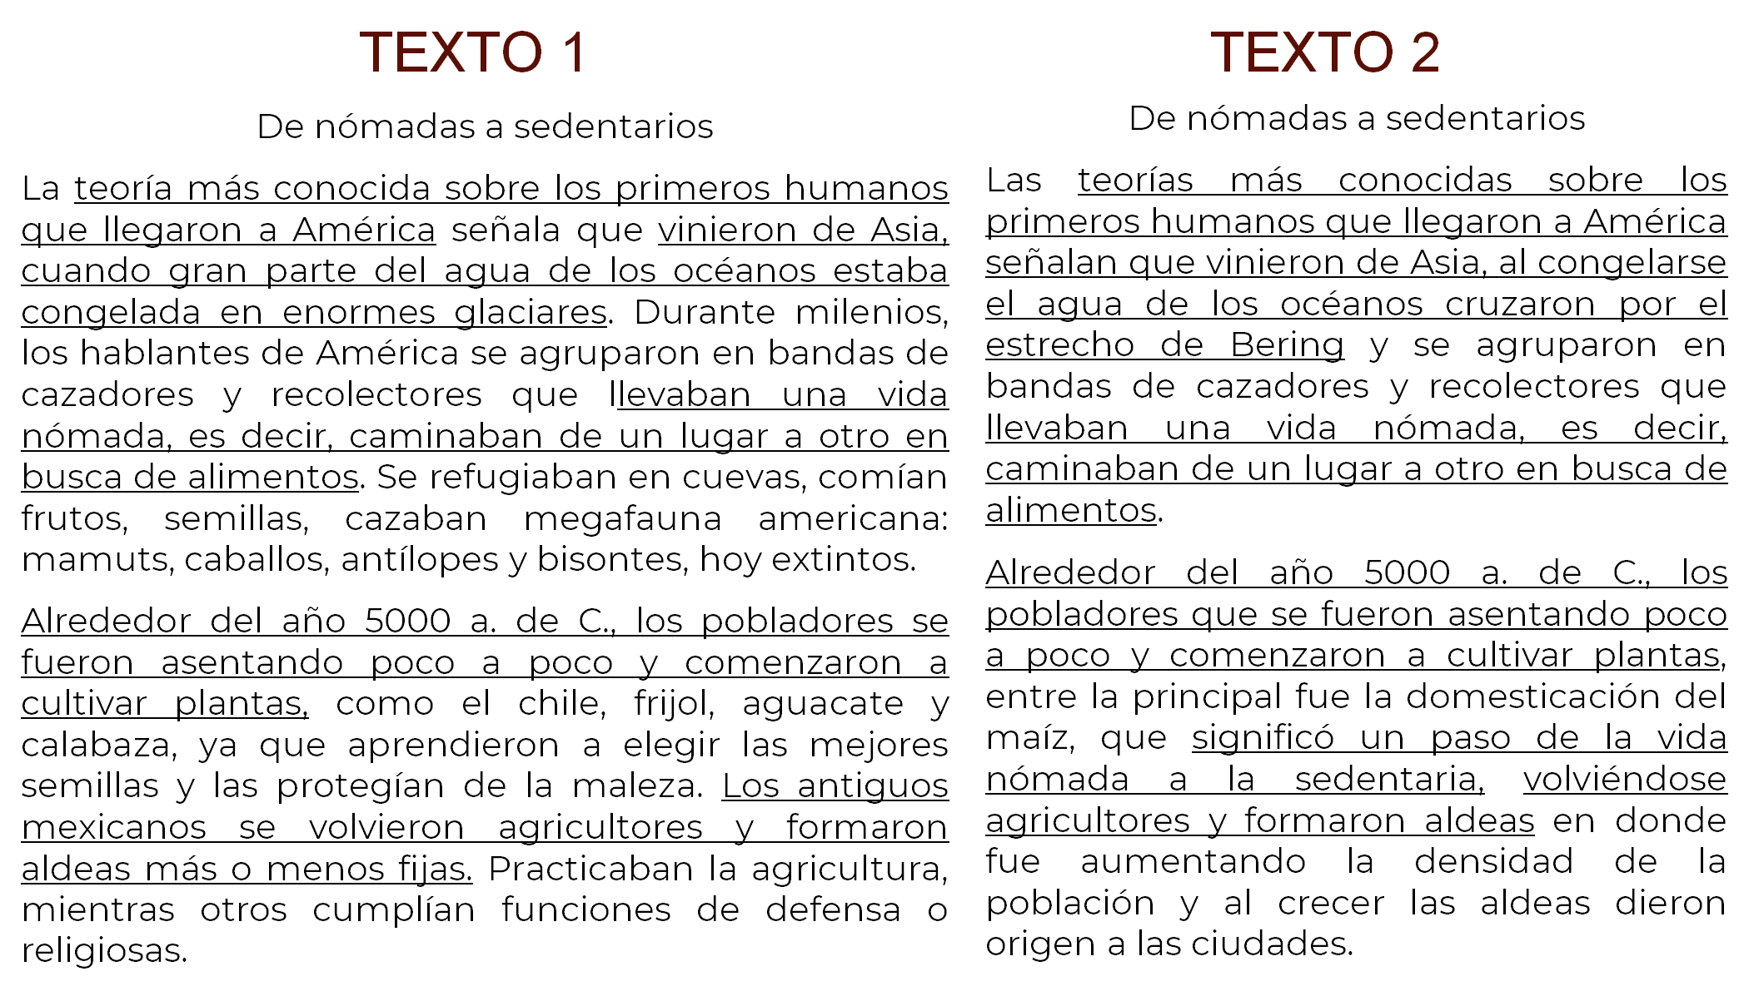

Selecciona el texto que representa un buen resumen. Recuerda que las ideas principales y los nexos, así como respetar las ideas del autor, son parte esencial.

¡Buen trabajo!

Gracias por tu esfuerzo.

Para saber más:
Lecturas

https://www.conaliteg.sep.gob.mx/

